INFORMAČNÁ DATABÁZA O POTENCIÁLI REGIÓNU
Humenné a Medzilaborce

Materiál bol vypracovaný za finančnej podpory Ministerstva výstavby a regionálneho rozvoja
Slovenskej republiky

Vypracovala: Regionálna rozvojová agentúra Humenné
Adresa: Chemlonská 1, 066 01 Humenné
Tel.: + 421 57 7782030
Fax: + 421 57 7783492
E-mail: rra@rra.sk
Dátum: Január – december 2008

O b s a h

1. Úvod .................................................................................................................. 3
2. Zhrnutie ............................................................................................................. 4
3. Okresy .............................................................................................................. 7
3.1. Okres Humenné ........................................................................................ 7
3.1.1. Všeobecné informácie .......................................................................... 7
3.1.2. Príroda .................................................................................................. 9
3.1.3. Obyvateľstvo .........................................................................................10
3.1.4. Ekonomika ............................................................................................15
3.1.5. Zoznam obcí, ktoré majú vypracovaný PHSR ......................................17
3.2. Okres Medzilaborce .................................................................................. 18
3.2.1. Všeobecné informácie .......................................................................... 18
3.2.2. Príroda .................................................................................................. 20
3.2.3. Obyvateľstvo ......................................................................................... 22
3.2.4. Ekonomika ............................................................................................ 27
3.2.5. Zoznam obcí, ktoré majú vypracovaný PHSR ...................................... 30

1. ÚVOD

Jednou z úloh zmluvy o poskytnutí finančného príspevku medzi Ministerstvom výstavby a regionálneho rozvoja SR a Regionálnou rozvojovou agentúrou Humenné je aj zabezpečenie informačnej databázy o potenciáli regiónu Humenné a Medzilaborce pre potreby prípravy strategických dokumentov na podporu regionálneho rozvoja. Informačná databáza o potenciáli regiónu má poskytnúť čo najviac informácií o regióne Humenné a Medzilaborce, prírodnom prostredí, hospodárstve, demografickom zložení obyvateľstva obcí a tým aj o možnostiach hospodárskeho rozvoja regiónu.
Celková analýza potenciálu regiónu je postavená na troch základoch: analýzy prírodného prostredia, socio-ekonomického potenciálu a vonkajších vplyvov a s tým spojenou analýzou konkurencieschopnosti územia.

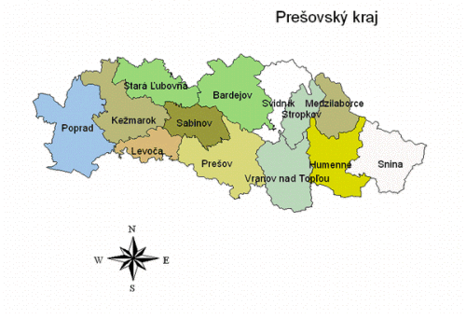

2. ZHRNUTIE

Región okresov Humenné a Medzilaborce sa nachádza v severovýchodnej časti východného Slovenska. Kým okres Humenné sa vďaka rozlohe 754 km² radí medzi väčšie okresy Slovenska, okres Medzilaborce patrí svojou rozlohou 427 km² medzi malé okresy a aj počtom obyvateľov cca 12 966 patrí k najmenším na Slovensku. Okres Humenné hraničí so 4 okresmi Prešovského kraja a na juhu s dvoma okresmi Košického kraja. Okres Medzilaboprce hraničí s okresom Humenné a s okresom Stropkov. Severnú časť okresov ohraničuje štátna hranica s Poľskom.
Hlavná cestná dopravná os je orientovaná vo východno – západnom smere cestou, ktorá spája Slovensko s Ukrajinou, cesta v úseku Nižná Jablonka – Hostovice prepojí po úprave mesta Medzilaborce a Snina.
V porovnaní s priemernou hustotou cestnej siete v SR región zaostáva v hustote cestnej siete.
Nedostatočne rozvinutá štruktúra ciest je príčinou zhoršenia rozvojových možností v regióne, súčasne sa neúmerne zvyšujú náklady na prepravu cestujúcich a zásobovanie.
Stav siete cestných komunikácií k 1.1.2008 (Zdroj :Slovenská správa ciest)

Humenné Medzilaborce

ŠPZ HE ML
KÓD 702 705

Dĺžka: cesty „E“ pre medzinárodnú premávku (km) 0 0
Trasy „TEM“ (km) 0 0
„TEN-T“ koridory (km) 0 0
diaľnice (km) 0 0
diaľničné privádzače (km) 0 0
Cesty I. triedy (km) 22,970 0
Cesty II. triedy (km) 49,296 82,892
Cesty III. triedy (km) 147,032 47,870

Hustota cestnej siete km/km² 0,291 0,306
km/tis. obyvateľov 3,409 10,745

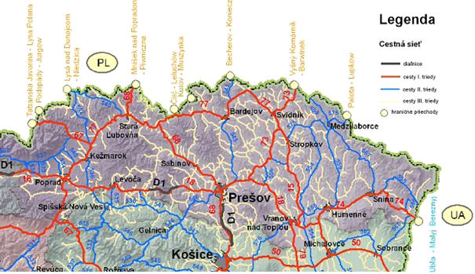

Regiónom vedie železničná trať, ktorá už v roku 1874 spojila tento región s ostatným územím bývalého Uhorska a aj v súčasnosti spája región s ostatnými regiónmi Slovenska, ale i zahraničia. Obnovenie trate Palota – Lupkow prispelo k ekonomickému oživeniu priľahlého slovenského a poľského regiónu. V obci Kamenica nad Cirochou sa nachádza v roku 1936 vybudované vojenské poľné letisko, ktoré je v súčasnosti využívané Slovenským národným aeroklubom s možnosťami poskytnutia vyhliadkových letov a službami aerotaxi. Rekonštrukciou letiska a jeho dobudovaním by sa rozšírili možnosti rýchleho spojenia regiónu.
História regiónu siaha až do doby kamennej, o čom svedčia stále nové archeologické nálezy. V čase veľkého sťahovania národov postupne od 5.storočia prichádzajú aj do Humenskej kotliny Slovania. K intenzívnemu a organizovanému osídľovaniu regiónu dochádza až v polovici 13.storočia po tatárskych nájazdoch. Dejiny celého regiónu sú úzko späté so šľachtickou rodinou Drugethovcov. Drugethovci postupne vytvorili jedno z najrozsiahlejších feudálnych panstiev na Slovensku. Z obdobia ich panovania z roku 1317 pochádza aj prvá zmienka o Humennom a z roku 1543 o Medzilaborciach. Do tejto doby, okolo roku 1600 sa datuje vznik najvýznamnejších pamiatok – renesančného kaštiela v Humennom, v roku 1613 je založené jezuitské kolégium, ako prvá stredná škola v okrese. Regiónom už v tom čase prechádzala významná obchodná cesta spájajúca Uhorsko s Poľskom. Už v 14.storočí bolo Humenné tridsiatkovým mestom s právom vyberať mýto. Po 350 rokoch vládnutia a vymretia rodu Drugethovcov ovládli dnešné územie okresov rody Csákyovcov a Andrássyovcov. Sprevádza ich hospodárske oživenie a stavebný rozvoj. V tom čase sa v mnohých obciach začali stavať nové kostoly, z ktorých sú mnohé zapísané na zozname kultúrnych pamiatok, či už je to pôvodne renesančný kaštieľ v Humennom, kostol na Kalvárii z r.1891 postavený v neoklasicistickom slohu. Vitrážami Mikuláša Klimčáka vyniká Rímskokatolícky farský kostol Všetkých svätých v Humennom, ale aj nový rímskokatolícky kostol v Koškovciach. K významným pamiatkam patrí „Skanzen“ ako expozícia ľudovej architektúry a bývania neďalekých obcí. Neďaleko Košaroviec, ale i pri Brekove bolo objavených niekoľko historických mohýl z konca eneolitu. Aj väčšina obcí okresu Medzilaborce patrila v 15. stor. Drugethovcom, dnes sa na ich území nachádzajú greckokatolícke chrámy s nádhernými interiérmi. V okrese sa nachádza 1.oslobodená obec na našom území Kalinov, ale aj Múzeum Andyho Warhola, venované predstaviteľovi pop-artu, ktorého rodičia pochádzali z neďalekej obce Miková. Celé územie dnešných okresov Humenné a Medzilaborce patrilo od 13.storočia do r.1848 do Zemplínskej stolice, potom až do roku 1922 do Zemplínskej župy. Okres Humenné i okres Medzilaborce vznikli pri prvom administratívnom členení ČSR v roku 1923 a do dnešných dní prešli niekoľkými územnými zmenami.
Kaštieľ skanzen Hrad Jasenov

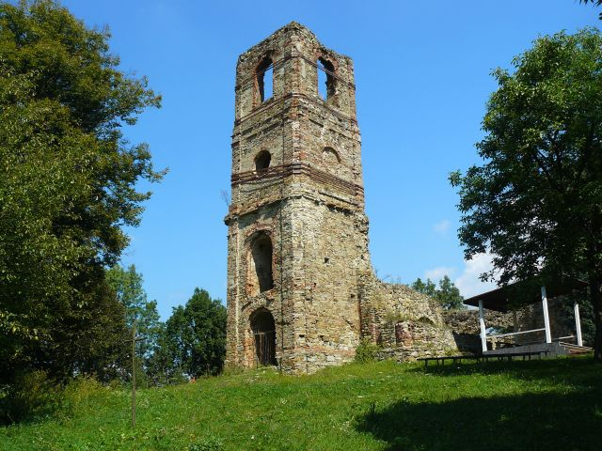 Krásny Brod Medzilaborce

Vďaka malebnej krajine Východných Karpát s významnými kultúrnymi i prírodnými zaujímavosťami, s romantickými ruinami stredovekých hradov Brekov a Jasenov, blízkymi centrami vodných nádrží Domaša a Šírava sa darí rozvíjať aj turistický ruch, a popri ňom aj iné odvetvia hospodárstva. V Medzilaborciach je to najmä výroba brúseného krištáľu, skla a strojárstvo, v okrese Humenné prevláda chemický priemysel, potravinársky priemysel a donedávna aj textilný. V obidvoch okresoch sa darí pestovaniu zemiakov a krmovín, v poľnohospodárstve však prevláda živočíšna výroba. Nemalá je aj produkcia dreva, ktorá je ale obmedzená nedostatočnou infraštruktúrou najmä v okrese Medzilaborce. K rozvoju hospodárstva by mohol v oboch okresoch prispieť aj prílev priamych zahraničných investícií. Kým do okresu Humenné prišlo za posledné roky takmer 2 482 mil.Sk, do okresu Medzilaborce žiadne.
Kým územie okresu Medzilaborce svojim životným prostredím a kvalitou ovzdušia patrí medzi najkvalitnejšie v Slovenskej republike, časť územia okresu Humenné zasahuje do zemplínskej zaťaženej oblasti a katastrálne územia niektorých obcí sú vyhlásené za zaťažené územia, vyžadujúce osobitnú pozornosť. Patria k nim obce Hudcovce, Topoľovka, Závadka, Brekov a Humenné, ležiace v tzv. trojuholníku, kde životné prostredie ovplyvňujú plynné emisie z energetických zdrojov tepla a.s. Chemes a z technologických zariadení na výrobu celulózy a jej derivátov v Hencovciach.
Povrchové a podzemné vody sú jednou z rozhodujúcich zložiek určujúcich kvalitu životného prostredia. Na okolité ekosystémy môže vplývať najmä ťažba štrkopieskov z Laborca a kvalitu vôd môžu ohrozovať aj plošné znečistenia z aplikácie hnojív a pesticídov z poľnohospodárskej činností.
Medzi rizikové faktory v životnom prostredí patrí hluk, najmä dopravný, rádioaktivita, to sú najmä prírodné zdroje žiarenia a radónové riziko. Z chemických rizikových faktorov sú to cudzorodé látky, ktoré sa môžu nachádzať v potravinách.
V odpadovom hospodárstve prevažuje ostatný odpad, nasleduje komunálny odpad a len malým percentom nebezpečný odpad. Medzi najväčších producentov odpadov patrí aj v rámci kraja Mecom a.s. Na území okresov sú skládky v Udavskom, Papíne, Mysline, Humennom a v Krásnom Brode. K vyššej kvalite ŽP prispievajú aj obce, ktoré budujú nové vodovody a kanalizácie, napojené na novovybudovanú ČOV v Humennom, aj nové projekty súvisiace s ochranou životného prostredia a rozvojom environmentálnej infraštruktúry.

3. OKRESY

3.1. OKRES HUMENNÉ
3.1.1. Všeobecné informácie
Okres Humenné tvorí mesto Humenné a 60 obcí + Valaškovce – vojenský obvod.

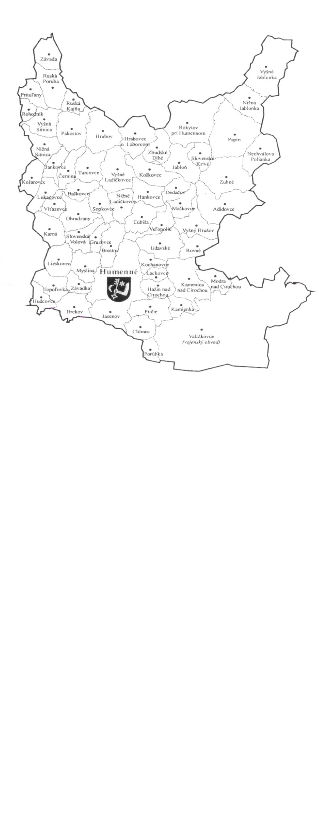

Adidovce, Baškovce, Brekov, Brestov, Černina, Dedačov, Gruzovce, Hankovce, Hažín nad Cirochou, Hrabovec nad Laborcom, Hrubov, Hudcovce, Humenné, Chlmec, Jabloň, Jankovce, Jasenov, Kamenica nad Cirochou, Kamienka, Karná, Kochanovce, Košarovce, Koškovce, Lackovce, Lieskovec, Ľubiša, Lukačovce, Maškovce, Modra nad Cirochou, Myslina, Nechvalová Polianka, Nižná Jablonka, Nižná Sitnica, Nižné Ladičkovce, Ohradzany, Pakostov, Papín, Porúbka, Prituľany, Ptičie, Rohožník, Rokytov pri Humennom, Rovné, Ruská Kajňa, Ruská Poruba, Slovenská Volová, Slovenské Krivé, Sopkovce, Topoľovka, Turcovce, Udavské, Veľopolie, Vyšná Sitnica, Vyšná Jablonka, Vyšné Ladičkovce, Vyšný Hrušov, Víťazovce, Závada, Závadka, Zbudské Dlhé, Zubné, Valaškovce

Základné údaje
Počet obyvateľov: 64 380
Rozloha: 754 km²
Hustota obyvateľov na 1 km² 85

Územie | Okres Humenné v km²
Celková výmera | 754,267
- poľnohospodárska pôda | 281,563
v tom orná pôda | 98,572
vinice | 0,233
záhrady a ovocné sady | 12,232
trvalé trávne porasty | 170,526
- nepoľnohospodárska pôda | 472,704
v tom lesné pozemky | 415,014
vodné plochy | 9,558
zastavaná plocha, nádvoria | 25,550
ostatné plochy | 22,582

Tabuľka: Výmera pôdy podľa druhu a územia k 31.12.2006 (zdroj ŠÚ SR).

Niektoré naj ...

Najstaršia obec: Jasenov - 1279
Najmladšia obec: Veľopolie - 1620
S najväčším počtom obyvateľov: Kamenica n.Cir. 2340 obyv.
S najmenším počtom obyv. Rohožník 25 obyv.
Najvyššie položená obec: Vyšná Jablonka 375 m n.m.
Najnižšie položená obec: Hudcovce 140 m n.m.
Najväčší kataster: Papín 2588 ha
Najmenší kataster: Rohožník 359 ha

3.1.2. Príroda
Okres Humenné má členitý povrch. Na jeho území sa rozprestierajú Vihorlatské vrchy, Beskydské predhorie, Ondavská Vrchovina a Laborecká vrchovina. Najvyšším vrchom a zároveň najvyšším bodom územia je Vihorlat, týčiaci sa do výšky 1076 m n.m. Najnižšie je položené miesto v katastri obce Brekov, 130 m nad morom, kde rieka Laborec tvorí hranicu s okresom Michalovce. Väčšina územia patrí do chladnej klimatickej oblasti.
Najväčšou riekou pretekajúcou okresom je Laborec, do ktorého sa postupne vlievajú Výrava, Udava a Cirocha. Západnou časťou okresu preteká Oľka a Ondavka. Vo Vihorlate vzniklo zahradené jazero - Morské oko. V pôdnom kryte okresu prevažuje hnedá lesná pôda kambizem. V západnej časti Vihorlatských vrchov sa na karbonátových horninách nachádza rendzina. Pozdĺž riek sa ťahajú pásy nivnej pôdy fluvizeme.
Územie okresu je pomerne zalesnené. V porastoch prevažujú bučiny, miestami so smrekovými ostrovmi. V najnižších polohách rastú aj duby a dubovo-hrabové lesy, nájdu sa aj borovice a iné dreviny. Vzácne druhy rastlín sa vyskytujú najmä v CHKO Vihorlat. Sú to kamzičník rakúsky, mliečivec alpínsky, vŕba sliezska, horec luskáčovitý, podbelica alpínska, kokorík praslenatý. Faunu zastupujú živočíchy Východných a Západných Karpát, je tu viacero vzácnych druhov. Žije tu vlk dravý, rys ostrovid, mačka divá, jazvec lesný, vydra riečna, sova dlhochvostá, bocian čierny, krkavec čierny, z chrobákov fúzač alpský.
Geologická stavba územia okresov determinuje výskyt ložísk nerastných surovín v horninovom prostredí. Na území okresov sa nenachádzajú významnejšie ložiská nerastných surovín. Z nerudných surovín sa v Brekove ťaží stavebný kameň, miestne malé zdroje štrkopieskov a tehliarskej hliny sa v súčasnosti priemyselne nevyužívajú. Miestami je zaznamenaný nevýznamný výskyt ropy, sprevádzaný aj výskytom zemného plynu.
Na území okresu sú časti Chránenej krajinnej oblasti Vihorlat a Východné Karpaty. Z maloplošných území sú tu 3 prírodné pamiatky: Čierny potok, Kamienka, Voniarsky jarok, 6 národných prírodných rezervácií, najväčšie sú v Humenských vrchoch: Humenská, Humenský Sokol, Iľovnica, Motrogon, Vihorlat, Vihorlatský prales a 2 prírodné rezervácie: Chlmecká skalka a Jasenovská bučina. Sú charakteristické teplomilnými spoločenstvami na vápencoch a dolomitoch. Nájdeme tu tiež neprístupné jaskyne, tvoriace pozostatky krasovej činnosti. Najznámejšia je prírodná pamiatka „Brekovská Artajama“ – s ojedinelým priepasťovým útvarom, so znakmi krasových jaskýň a v hĺbke takmer 48 m s jazierkom. V katastri obce Brekov sa nachádzajú aj ďalšie jaskyne – malá Artajama, novoobjavená Brekovská jaskyňa, Okno. Ďalšie jaskyne sa nachádzajú v národnej prírodnej rezervácii Humenský Sokol, v obci Jasenov – Dupna, Medvedia diera, Jasenovská hradná jaskyňa. Všetky tieto jaskyne nie sú prístupné verejnosti. Takmer celým okresom Humenné sa tiahne chránené vtáčie územie Vihorlat, s rozlohou 53 944 ha, s ojedinelým výskytom niektorých druhov vtákov.

3.1.3. Obyvateľstvo

Počet obyvateľov k 31.12.2006 (zdroj ŠÚ SR).

Spolu 64 380
z toho muži 31 600
ženy 32 780

Obyvateľstvo vo veku 0 - 14 10 666
15 - 64 46 626
65 a viac 7 088

Priemerný vek 36,96

Územie | 2001 | 2002 | 2003 | 2004 | 2005 | 2006
Okres Humenné | 64 823 | 64 714 | 64 718 | 64 620 | 64 519 | 64 380

Tabuľka: Vývoj počtu obyvateľov (zdroj ŠÚ SR).

Územie | 2001 | 2002 | 2003 | 2004 | 2005 | 2006
Okres Humenné | -7 | -109 | 4 | -98 | -101 | -139

Tabuľka : Celkový prírastok / úbytok obyvateľstva (zdroj ŠÚ SR).

Počet obyvateľov od roku 2001 klesá, aj napriek tomu, že počet obyvateľov v Prešovskom kraji i v rámci celej SR stúpa. Stúpa počet živonarodených detí, ale stúpa aj úmrtnosť a podiel na úbytku počtu obyvateľov má zrejme aj odchod obyvateľov za prácou, tzv. vysťahovalectvo, keď mnohokrát odchádzajú aj celé rodiny a to aj kvôli lepším sociálnym dávkam i štátnej podpore niektorých krajín EÚ

Národnostné zloženie obyvateľov v okrese Humenné

Na národnostne zmiešanom území obidvoch okresov žije obyvateľstvo najmä slovenskej národnosti, ale široké zastúpenie má aj rusínska, ukrajinská, česká, rómska a iné menšiny. Národnosť je v SR zisťovaná pri sčítaniach obyvateľov, ktoré sa vykonávajú v 10 ročných intervaloch, na základe uvedenia národnosti podľa vlastného presvedčenia. Demografická štatistika aktualizuje tieto dáta na základe bilancovania pohybu obyvateľstva. Porovnateľnosť je ovplyvnená možnosťou voľby určitej národností. Národnosť narodených detí je odvodzovaná od národností matky.

národnosť počet obyvateľov percent.zloženie
slovenská 58 658 91,11 %
maďarská 83 0,13 %
rómska 1 389 2,16 %
česká, moravská 356 0,55 %
rusínska 2 302 3,58 %
ukrajinská 938 1,46 %
nemecká 9 0,01 %
poľská 45 0,07 %
ruská 18 0,03 %
iná/ nezistená 582 0,90 %

Vzdelanostná štruktúra

Vzdelanostná úroveň obyvateľstva z regionálneho hľadiska je diferencovaná. Najvyššia vzdelanostná úroveň sa viaže na centrá školstva, vedy, výskumu, ale aj priemyselných inovačných centier. Vo vzdelanostnej štruktúre obyvateľstva prešovského kraja prevláda základné (28,7%) a učňovské vzdelanie (19,3%). Podiel obyvateľstva so stredným odborným (1,3 %), úplným stredným odborným s maturitou (14,2 %) a všeobecným (2,7 %) vzdelaním, ako i vysokoškolským vzdelaním (4,4 %) zaostáva za celoslovenskými ukazovateľmi. Na úrovni okresov je situácia diferencovaná. Najvyššia koncentrácia vysokoškolsky vzdelaného obyvateľstva v rámci Prešovského kraja je v okresoch Prešov , Poprad a Humenné . V ostatných okresoch je podiel obyvateľstva s vyšším a vysokoškolským vzdelaním veľmi nízky, čo je výsledkom vysokého podielu rómskej populácie, ktorá má dosiahnuté ako najvyšší stupeň vzdelania základné vzdelanie, resp. je bez vzdelania alebo neudáva svoje vzdelanie.

najvyššie dosiahnuté vzdelanie (50 610 obyv.) počet podiel

vysokoškolské doktorandské 121 0,24
vysokoškolské 4 706 9,30
stredoškolské s maturitou 13 748 27,16
stredoškolské bez maturity 5 329 10,53
učňovské s maturitou 4 279 8,45
učňovské bez maturity 9 384 18,54
základné 12 511 24,72
bez vzdelania 48 0,09
bez udania vzdelania 484 0,96

Miera nezamestnanosti

Miera nezamestnanosti (v %) v sledovanom období rokov 2001 - 2006 je nad priemerom SR a pokles oproti predchádzajúcim rokom kopíruje pokles miery nezamestnanosti v SR.

Územie | 2001 | 2002 | 2003 | 2004 | 2005 | 2006
Okres Humenné | 23,4 | 21,2 | 18,7 | 14,8 | 12,0 | 10,0

Tabuľka: Vývoj miery nezamestnanosti (zdroj ŠÚ SR).

Graf: Vývoj miery nezamestnanosti

Územie | Ekonomicky  aktívne  obyvateľstvo | Uchádzači  o zamestnanie  celkom | z toho |  |  |  | Disponibilný  počet uchádzačov  o zamestnanie | Miera evidovanej  nezamestnanosti (%)*)
Územie | Ekonomicky  aktívne  obyvateľstvo | Uchádzači  o zamestnanie  celkom | ženy | ZP | mladiství | absolventi | Disponibilný  počet uchádzačov  o zamestnanie | Miera evidovanej  nezamestnanosti (%)*)
Okres Humenné | 29 884 | 3 548 | 1 879 | 206 | 44 | 287 | 2 991 | 10,0

Tabuľka: Vybrané ukazovatele nezamestnanosti 31.12. 2006 (Zdroj ŠÚ SR)

Územie | Uchádzači  o zamestnanie  celkom | v tom doba evidencie v mesiacoch
Územie | Uchádzači  o zamestnanie  celkom | do 3 | 4 - 6 | 7-12 | nad 12
Okres Humenné | 3548 | 745 | 612 | 511 | 1680

Tabuľka: Štruktúra uchádzačov o zamestnanie podľa doby evidencie k 31.12.2006 (Zdroj: ÚPSVaR)

Zamestnanosť

Vývoj počtu ekonomicky aktívnych obyvateľov a ich podielu na celkovom počte obyvateľov má na Slovensku a rovnako aj v Prešovskom kraji v priebehu rokov 2001 – 2006 klesajúcu tendenciu. Podiel ekonomicky aktívnych obyvateľov klesol v Slovenskej republike z 50,1 % na 47,4 %, v Prešovskom kraji o niečo výraznejšie z 48,6 % v roku 2001 na 45,0 % v roku 2006. Ide o postupné prejavovanie sa starnutia obyvateľstva a posun početnejších skupín do vyššieho veku.
Územie | 2004 | 2005 | 2006 | 2007
Okres Humenné | 12 369 | 12 238 | 12 385 | 10 145

Tabuľka: Priemerný evidenčný počet zamestnancov k 31.12. 2006 (Zdroj ŠÚ SR)

Zamestnanosť obyvateľov okresu Humenné je sústredená v okresných mestách a vo väčších obciach. V Humennom je celkovo 21 rozhodujúcich zamestnávateľských subjektov, ktoré zamestnávajú nad 100 zamestnancov. Ďalších 65 zamestnávateľských subjektov zamestnáva nad 20 zamestnancov. V roku 2007 na ÚPSVaR v Humennom nahlásilo 157 zamestnávateľských subjektov 528 voľných pracovných miest.
Zamestnanosť sa koncentruje v odvetví lesného hospodárstva a poľnohospodárstva, v menšej miere v rôznych výrobných činnostiach, v odvetví obchodu a agroturistiky. Z týchto dôvodov je dôležitou dlhodobou prioritou podpora zamestnanosti vytváraním živností a malých podnikov najmä v priľahlých obciach. Vyšší ekonomický rast mal dopad aj na vývoj priemernej mesačnej mzdy.

Územie | Priem.evid.počet zamestnancov | Index 2006 | Priemerná nominálna mesačná mzda | Index 2006
Humenné | 10 145 | 100,1 | 16 227 | 107,5

Tab. Zamestnanosť podľa okresov za rok 2007 (Zdroj: ŠÚ SR )

3.1.4. Ekonomika

Odvetvová štruktúra

V rámci celého Slovenska Prešovský kraj dlhodobo zaostáva v hospodárskom rozvoji, čo dokumentujú posledné miesta v štatistikách ekonomickej výkonnosti, príjmov obyvateľstva a nezamestnanosti. V rámci okresov má prevahu potravinársky priemysel v okrese Humenné, reprezentovaný firmami Mecom a.s., Humenská mliekareň a.s. a Podvihorlatské pekárne a cukrárne a.s. Humenné,
K 31.12.2006 bolo v okrese Humenné evidovaných 24 475 pracujúcich, z toho najväčší podiel tvorili zamestnanci priemyslu 33,78%, obchodu 15,41%..

Ekonomická činnosť počet zamestnancov percent.zloženie
pôdohospodárstvo, rybolov 1 137 4,65
priemysel 8 267 33,78
stavebníctvo 1 879 7,68
obchod 3 772 15,41
hotely, reštaurácie 433 1,77
doprava, pošty, telekomunikácie 1 353 5,53
finančné sprostredkovanie 267 1,09
nehnuteľností 1 369 5,59
verejná správa 1 571 6,42
školstvo 1 934 7,90
zdravotníctvo, soc. starostlivosť 1 285 5,25
ostatné 1 208 4,94
Graf: pracujúci v hosp. podľa ekonomických činností k 31.12.2006 (Zdroj:ŠÚ SR)

Celkový ekonomický potenciál môžeme analyzovať z pohľadu priemyslu, poľnohospodárstva, služieb a podnikateľských aktivít. Tieto výrobné odvetia sú nosnými v oblasti zamestnanosti, vybavenosti výrobnými fondmi a výrazným podielom na produkcii hospodárstva. Aj v okrese Humenné pretrváva tendencia znižovania zamestnanosti vo veľkých subjektoch, aj keď tieto sú z hľadiska zamestnanosti a výkonnosti ekonomiky pre okres významné.v

Okres Humenné | 2000 | 2001 | 2002 | 2003 | 2004 | 2005 | 2006
0-19 | 396 | 427 | 354 | 404 | 440 | 529 | 579
20-49 | 25 | 19 | 18 | 19 | 28 | 23 | 29
50-249 | 30 | 28 | 23 | 22 | 24 | 23 | 21
250 a viac | 6 | 6 | 8 | 6 | 7 | 8 | 6

Tabuľka : Podnikateľské subjekty podľa počtu zamestnancov (zdroj ŠÚ SR)

Postupne pod vplyvom meniacich sa ekonomických a odbytových podmienok sa mení aj odvetvová skladba nosných firiem, ktoré sa prispôsobujú novým podmienkam a trhu. Väčšie zastúpenie nadobúdajú malé podniky a živnostníci, ktorých podnikateľské aktivity v okrese sú zamerané prevažne na oblasť služieb – ide o obchodnú a sprostredkovateľskú činnosť a poskytovanie iných služieb pre obyvateľstvo.
Okres Humenné | 2000 | 2001 | 2002 | 2003 | 2004 | 2005 | 2006
Subjekty spolu | 3 693 | 3 857 | 4 041 | 4 514 | 4 917 | 4 970 | 5 164
Právnické osoby | 809 | 892 | 913 | 979 | 1 055 | 1 165 | 1 239
Fyzické osoby - podnikatelia | 2 884 | 2 965 | 3 128 | 3 535 | 3 862 | 3 805 | 3 925

Tabuľka : Podnikateľské subjekty v okrese Humenné (zdroj ŠÚ SR).

 | Okres Humenné
Živnostníci spolu | 3 942
Pôdohospodárstvo, rybolov | 208
Priemysel spolu | 1 176
stavebníctvo | 615
obchod | 1 060
Hotely, reštaurácie | 145

Tabuľka: Prehľad počtu živnostníkov podľa odvetví k 31.12.2007

Okres Humenné | 2001 | 2002 | 2003 | 2004 | 2005 | 2006 | 2007
Poľnohospodárstvo, lesníctvo, rybolov | 63 | 50 | 50 | 54 | 62 | 62 | 67
Priemyselná výroba | 97 | 87 | 97 | 101 | 109 | 114 | 116
Stavebníctvo | 42 | 38 | 42 | 43 | 52 | 56 | 61
Obchod | 192 | 148 | 172 | 200 | 208 | 229 | 251
Hotely a reštaurácie | 7 | 10 | 8 | 10 | 14 | 14 | 19
Doprava, skladovanie, pošty a telekomunik. | 17 | 14 | 16 | 19 | 21 | 21 | 21
Finančné sprostredkovanie | 1 | - | 1 | 1 | 1 | 1 | 4
Nehnuteľn., prenájom a obch. činnosti | 50 | 46 | 51 | 53 | 66 | 73 | 87
Školstvo | 1 | 2 | 2 | 2 | 2 | 3 | 4
Zdravotníctvo a sociálna pomoc | - | 2 | 4 | 7 | 35 | 51 | 54
Ostatné spoločenské, sociálne a iné služby | 10 | 6 | 8 | 9 | 9 | 10 | 10

Tabuľka: Podnikateľské subjekty podľa odvetví k 31.12. 2007 (zdroj ŠÚ SR).

Významné miesto v hospodárstve okresu má poľnohospodárstvo, s prevahou živočíšnej výroby

Produkcia vybraných poľnohospodárskych plodín (t)
 | 2006 | 2007
zrniny  zrniny | 6 063,170  6 063,170 | 6 391,637  6 063,170
obilniny  zrniny | 5 974,173  6 063,170 | 6 360,081  6 063,170
olejniny  zrniny | 963,228  6 063,170 | 1 534,614  6 063,170
zemiaky | 36,361  6 063,170 | 73,920  6 063,170
viacročné krmoviny  zrniny | 6 682,489  6 063,170 | 3 743,366  6 063,170

Intenzita chovu hosp.zvierat (na 100 ha poľnohosp.pôdy)
 | 2006 | 2007
Hovädzí dobytok  zrniny | 26,3  6 063,170 | 26,4  6 063,170
kravy  zrniny | 12,8  6 063,170 | 12,8
ovce  zrniny | 7,6 | 11,3  6 063,170

3.1.5. ZOZNAM OBCÍ OKRESU HUMENNÉ, KTORÉ MAJÚ VYPRACOVANÝ
„Program hospodárskeho a sociálneho rozvoja“

1. Mesto Humenné 50. Turcovce
2. Adidovce 51. Udavske
3. Baškovce 52. Veľopolie
4. Brekov 53. Vyšná Sitnica
5. Brestov 54. Vyšná Jablonka
6. Černina 55. Vyšné Ladičkovce
7. Dedačov 56. Vyšný Hrušov
8. Gruzovce 57. Víťazovce
9. Hankovce 58. Závada
10. Hažín nad Cirochou 59. Závadka
11. Hrabovec nad Laborcom 60. Zbudské Dlhé
12. Hrubov 61. Zubné
13. Hudcovce
14. Chlmec
15. Jabloň
16. Jankovce
17. Jasenov
18. Kamenica nad Cirochou
19. Kamienka
20. Karná
21. Kochanovce
22. Košarovce
23. Koškovce
24. Lackovce
25. Lieskovec
26. Ľubiša
27. Lukačovce
28. Maškovce
29. Modra nad Cirochou
30. Myslina
31. Nechvaľová Polianka
32. Nižná Jablonka
33. Nižná Sitnica
34. Nižné Ladičkovce
35. Ohradzany
36. Pakostov
37. Papín
38. Porúbka
39. Prituľany
40. Ptičie
41. Rohožník
42. Rokytov pri Humennom
43. Rovné
44. Ruská Kajňa
45. Ruská Poruba
46. Slovenské Krivé
47. Slovenská Volová
48. Sopkovce
49. Topoľovka

3.2. OKRES MEDZILABORCE
3.2.1. Všeobecné informácie

Okres Medzilaborce tvorí mesto Medzilaborce a 22 obcí .

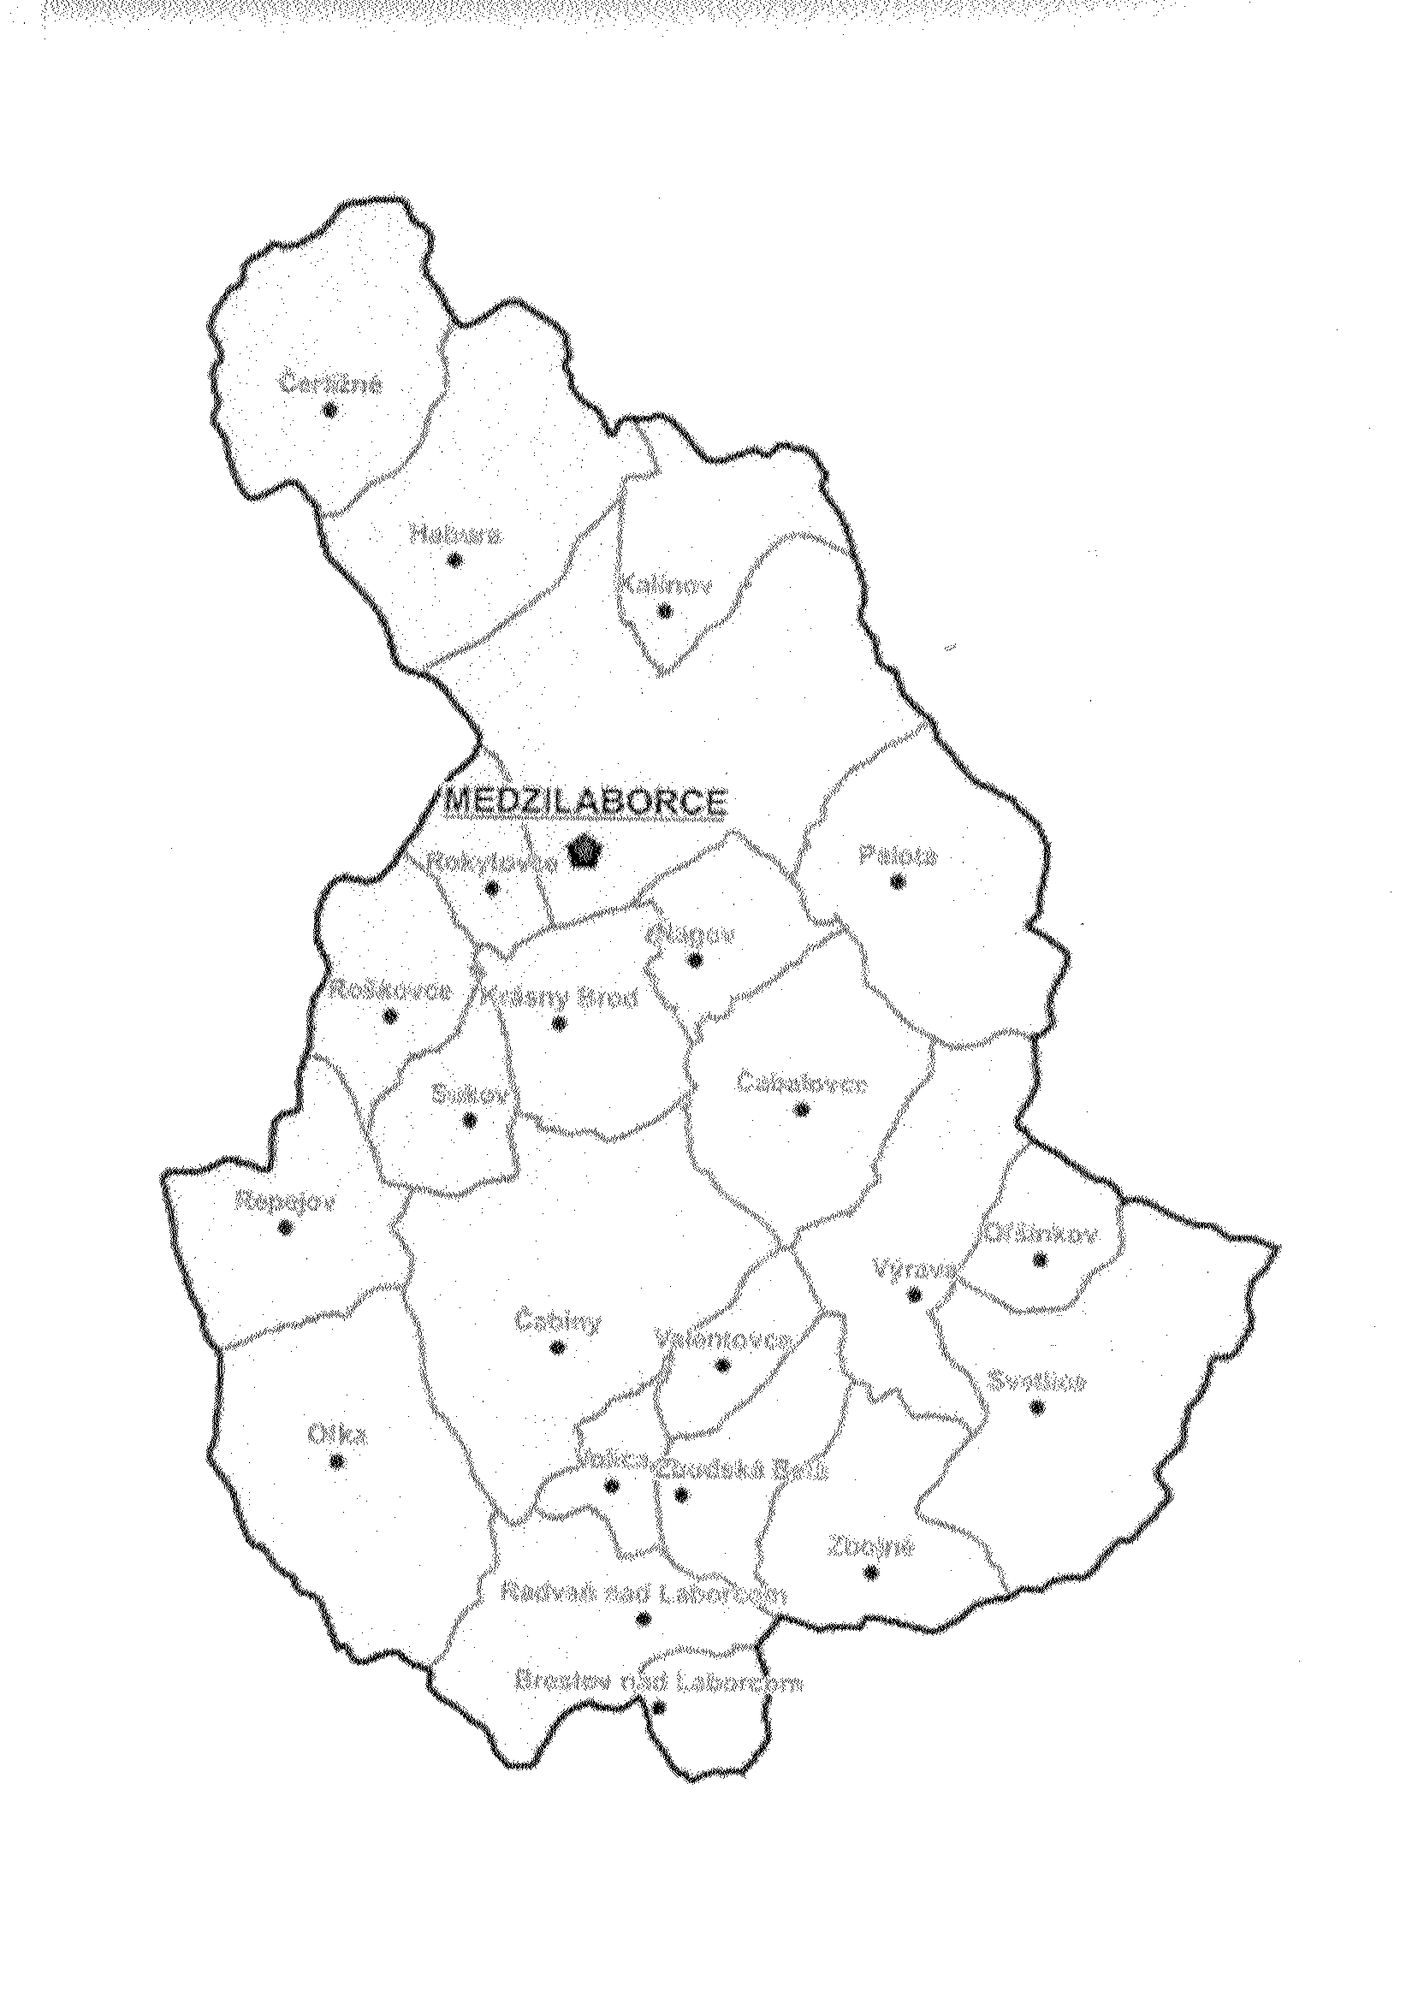

Brestov nad Laborcom, Čabalovce, Čabiny, Čertižné, Habura, Kalinov, Krásny Brod, Medzilaborce, Ňagov, Oľka, Olšinkov, Palota, Radvaň nad Laborcom, Repejov, Rokytovce, Roškovce, Sukov, Svetlice, Valentovce, Volica, Výrava, Zbojné, Zbudská Belá

Základné údaje
Počet obyvateľov: 12 288
Rozloha: 427 km²
Hustota obyvateľov na 1 km² 28,7

Územie | Okres Medzilaborce v km²
Celková výmera | 427,258
- poľnohospodárska pôda | 162,208
v tom orná pôda | 25,005
vinice | 0
záhrady a ovocné sady | 4,849
trvalé trávne porasty | 132,354
- nepoľnohospodárska pôda | 265,050
v tom lesné pozemky | 240,438
vodné plochy | 4,826
zastavaná plocha, nádvoria | 9,811
ostatné plochy | 9,975

Tabuľka: Výmera pôdy podľa druhu a územia k 31.12.2006 (zdroj ŠÚ SR).

3.2.2. Príroda
Územie celého okresu sa nachádza v jednom geomorfologickom celku. Je ním Laborecká vrchovina. Najvyšší bod okresu sa nachádza vo výške 850 m nad morom na chrbte, ktorý hraničí s Poľskom v katastri obce Svetlice. Južne od severu sa územie znižuje a najnižšie je pri výtoku Laborca z okresu v katastri obce Brestov nad Laborcom, 180 m nad morom. Geologická stavba územia je pomerne jednotvárna. Prevahu v nej majú paleogénne flyšové súvrstvia s rozličným zastúpením vrstiev pieskovcov, ílovcov a slieňovcov. Podobné zloženie majú aj flyšové kriedové súvrstvia. Na dne širších dolín riek sú nivné usadeniny. Reliéf je typický pre flyšové pohoria. Na miestach s odolnejšími pieskovcami vyčnievajú chrbty. Tam, kde sú menej odolné ílovce a slieňovce, sú vodou vyhĺbené dlhé erózne brázdy.
Najvyššie položená pohraničná časť okresu patrí do chladnej klimatickej oblasti, nižšie položené územia do mierne teplej a najnižšie do teplej klimatickej oblasti. Priemerná ročná teplota je 7,3°C, úhrn priemerných ročných zrážok je 776 mm. V okrese pramení a aj cez neho preteká smerom od severu na juh rieka Laborec. Takmer rovnobežne s ňou tečie na západe Oľka a na východe Výrava, ktoré taktiež pramenia na území okresu, a to vo flyši, čo je príčinou ich malej vodnatosti. Okres preto trpí nedostatkom vody. Prevládajúcim pôdnym typom je hnedá lesná pôda kambizem, len na širších úsekoch nív sa nachádza nivná pôda fluvizem a v eróziou postihnutých oblastiach dolín aj ilimerizovaná pôda luvizem. Doliny a erózne brázdy sú zväčša bez lesnej pokrývky. V existujúcich lesných porastoch výrazne prevládajú bukové lesy. Najmä v pohraničnej oblasti v nich býva zastúpená jedľa, smrek a iné dreviny. Najviac vzácnych rastlín sa nachádza v pohraničnej Chránenej krajinnej oblasti Východné Karpaty. Patrí medzi ne čemerica purpurová, iskerník karpatský, fialka dácka, zvonček jedľový, hadí mor ružový, perovník pštrosí, rebrovka rôznolistá. Z väčšej zveri sa tu bežne vyskytuje diviak lesný, jeleň lesný, srnec lesný. Zo vzácnych druhov tu žije vlk dravý, rys ostrovid, kuna, vydra riečna, sova dlhochvostá, haja červená.
Na území sa nachádzajú len malé miestne zdroje štrkopieskov a tehliarskej hliny, ktoré sa však vo veľkom nevyužívajú. Miestami je zaznamenaný nevýznamný výskyt ropy, sprevádzaný aj výskytom zemného plynu. V začiatkoch 20.storočia boli tieto náleziská v okolí Medzilaboriec aj využívané.
Na územie okresu zasahuje Chránená krajinná oblasť Východné Karpaty. V rámci nej sú tu aj maloplošné chránené územia okresu, a to národná prírodná rezervácia: Palotská jedlina a 5 prírodných rezervácií: Beskyd, Haburské rašelinisko, Jarčiská, Mokré lúky pod Čertižným, Pod Demjatou.

3.2.3. Obyvateľstvo

Počet obyvateľov okresu Medzilaborce k 31.12.2006 (zdroj ŠÚ SR).

Spolu 12 288
z toho muži 5 982
ženy 6 306

Obyvateľstvo vo veku 0 - 14 1 990
15 - 64 8 174
65 a viac 2 124

Obyvateľstvo žijúce v mestách 6 616
v obciach 5 672

Priemerný vek k 31.12.2007 40,13 - najvyšší v rámci Prešovského kraja

Územie | 2001 | 2002 | 2003 | 2004 | 2005 | 2006
Okres Medzilaborce | 12 611 | 12 577 | 12 477 | 12 392 | 12 324 | 12 288

Tabuľka: Vývoj počtu obyvateľov (zdroj ŠÚ SR).

Územie | 2001 | 2002 | 2003 | 2004 | 2005 | 2006
Okres Medzilaborce | -61 | -34 | -100 | -85 | -68 | -36

Tabuľka : Celkový prírastok / úbytok obyvateľstva (zdroj ŠÚ SR).

Počet obyvateľov v obciach okresu Medzilaborce od roku 2001 klesá. V obciach zostávajú väčšinou starší ľudia, mladí ľudia odchádzajú za prácou do ekonomicky silnejších regiónov .
V okrese je niekoľko obcí s počtom obyvateľov do 100, ako Brestov nad Laborcom, Olšinkov, či Valentovce, v ktorých starí ľudia dožívajú a mladí prichádzajú len za rekreáciou.

Národnostné zloženie obyvateľov v okrese Medzilaborce k 31.12.2006

národnosť počet obyvateľov percent.zloženie
slovenská 6 157 50,11 %
maďarská 16 0,13 %
rómska 203 1,65 %
česká, moravská 85 0,69 %
rusínska 5 084 41,37 %
ukrajinská 500 4,07 %
nemecká 3 0,02 %
poľská 10 0,08 %
ruská 24 0,20 %
iná/ nezistená 206 1,68 %

Vzdelanostná štruktúra

najvyššie dosiahnuté vzdelanie (10288 obyv.) počet podiel

vysokoškolské doktorandské 24 0,23
vysokoškolské 631 6,13
stredoškolské s maturitou 2 691 26,16
stredoškolské bez maturity 938 9,12
učňovské s maturitou 635 6,17
učňovské bez maturity 1 735 16,86
základné 3 452 33,55
bez vzdelania 114 1,11
bez udania vzdelania 68 0,66

Miera nezamestnanosti

Miera nezamestnanosti (v %) v sledovanom období rokov 2001 - 2006 je nad priemerom SR a pokles oproti predchádzajúcim rokom kopíruje pokles miery nezamestnanosti v SR.

Územie | 2001 | 2002 | 2003 | 2004 | 2005 | 2006
Okres Medzilaborce | 24,4 | 27,1 | 21,9 | 20,6 | 17,1 | 14,4

Tabuľka: Vývoj miery nezamestnanosti (zdroj ŠÚ SR).

Graf: Vývoj miery nezamestnanosti

Územie | Ekonomicky  aktívne  obyvateľstvo | Uchádzači  o zamestnanie  celkom | z toho |  |  |  | Disponibilný  počet uchádzačov  o zamestnanie | Miera evidovanej  nezamestnanosti (%)*)
Územie | Ekonomicky  aktívne  obyvateľstvo | Uchádzači  o zamestnanie  celkom | ženy | ZP | mladiství | absolventi | Disponibilný  počet uchádzačov  o zamestnanie | Miera evidovanej  nezamestnanosti (%)*)
Okres Medzilaborce | 5 511 | 919 | 387 | 44 | 32 | 66 | 796 | 14,44

Tabuľka: Vybrané ukazovatele trhu práce k 31.12. 2006 (Zdroj ŠÚ SR)

Územie | Uchádzači  o zamestnanie  celkom | v tom doba evidencie v mesiacoch
Územie | Uchádzači  o zamestnanie  celkom | do 3 | 4 - 6 | 7-12 | nad 12
Okres Medzilaborce | 919 | 178 | 118 | 113 | 510

Tabuľka: Štruktúra uchádzačov o zamestnanie podľa doby evidencie k 31.12.2006 (Zdroj: ÚPSVaR)

Zamestnanosť

Územie | 2004 | 2005 | 2006
Okres Medzilaborce | 1 770 | 1 759 | 1 782

Tabuľka: Priemerný evidenčný počet zamestnancov k 31.12. 2006 (Zdroj ŠÚ SR)

Územie | Priem.evid.počet zamestnancov | Index 2006 | Priemerná nominálna mesačná mzda | Index 2006
Medzilaborce | 1 413 | 88,1 | 13 786 | 104,6

Tabuľka: Zamestnanosť podľa okresov za rok 2007 (Zdroj: ŠÚ SR )

Zamestnanosť obyvateľov okresu Medzilaborce je sústredená v okresnom meste a vo väčších obciach. Zamestnanosť sa koncentruje v odvetví sklárskeho priemyslu, strojárskom, v odvetví lesného hospodárstva a poľnohospodárstva, v menšej miere v rôznych výrobných činnostiach, v odvetví obchodu a agroturistiky. Z týchto dôvodov je dôležitou dlhodobou prioritou podpora zamestnanosti vytváraním živností a malých podnikov najmä v priľahlých obciach. Vyšší ekonomický rast mal dopad aj na vývoj priemernej mesačnej mzdy.

3.2.4. Ekonomika

Odvetvová štruktúra

Okres Medzilaborce zaostáva v hospodárskom rozvoji, v rámci okresu prevažuje ľahký priemysel, zastúpený firmou Glass LPS, v minulosti to bol a aj do budúcnosti sa plánuje strojárska výroba

Ekonomická činnosť počet zamestnancov percent.zloženie
pôdohospodárstvo, rybolov 1 137 4,65
priemysel 8 267 33,78
stavebníctvo 1 879 7,68
obchod 3 772 15,41
hotely, reštaurácie 433 1,77
doprava, pošty, telekomunikácie 1 353 5,53
finančné sprostredkovanie 267 1,09
nehnuteľností 1 369 5,59
verejná správa 1 571 6,42
školstvo 1 934 7,90
zdravotníctvo, soc. starostlivosť 1 285 5,25
ostatné 1 208 4,94

Graf: pracujúci v hosp. podľa ekonomických činností k 31.12.2006 (Zdroj:ŠÚ SR)

Celkový ekonomický potenciál môžeme analyzovať z pohľadu priemyslu, poľnohospodárstva, služieb a podnikateľských aktivít. Tieto výrobné odvetia sú nosnými v oblasti zamestnanosti, vybavenosti výrobnými fondmi a výrazným podielom na produkcii hospodárstva. Aj v okrese Medzilaborce pretrváva tendencia znižovania zamestnanosti vo veľkých subjektoch, aj keď tieto sú z hľadiska zamestnanosti a výkonnosti ekonomiky pre okres významné. V okrese je jediný zamestnávateľ s počtom zamestnancov viac ako 250 a viac ako 50.

Okres Medzilaborce | 2006 | 2007
0-19 | 90 | 95
20-49 | 7 | 8
50-249 | 5 | 1
250 a viac | 1 | 1

Tabuľka : Podnikateľské subjekty podľa počtu zamestnancov (zdroj ŠÚ SR)

Postupne pod vplyvom meniacich sa ekonomických a odbytových podmienok sa mení aj odvetvová skladba nosných firiem, ktoré sa prispôsobujú novým podmienkam a trhu. Väčšie zastúpenie nadobúdajú malé podniky a živnostníci, ktorých podnikateľské aktivity v okrese sú zamerané prevažne na oblasť služieb – ide o obchodnú a sprostredkovateľskú činnosť a poskytovanie iných služieb pre obyvateľstvo.
Okres Medzilaborce | 2006 | 2007
Subjekty spolu | 886 | 904
Právnické osoby | 290 | 302
Fyzické osoby - podnikatelia | 596 | 602

Tabuľka : Podnikateľské subjekty v okrese Medzilaborce (zdroj ŠÚ SR).

 | Okres Medzilaborce
Živnostníci spolu | 564
Pôdohospodárstvo, rybolov | 96
Priemysel spolu | 154
stavebníctvo | 75
obchod | 160
Hotely, reštaurácie | 24

Tabuľka: Prehľad počtu živnostníkov podľa odvetví k 31.12.2007

Okres Medzilaborce | 2006 | 2007
Poľnohospodárstvo, lesníctvo, rybolov | 39 | 42
Priemyselná výroba | 25 | 25
Stavebníctvo | 3 | 3
Obchod | 20 | 23
Hotely a reštaurácie | 1 | 1
Doprava, skladovanie, pošty a telekomunikácie | 0 | 0
Finančné sprostredkovanie | 1 | 0
Nehnuteľnosti, prenájom a obch. činnosti | 6 | 5
Zdravotníctvo a sociálna pomoc | 4 | 3
Ostatné spoločenské, sociálne a iné služby | 4 | 3

Tabuľka: Podnikateľské subjekty podľa odvetví k 31.12. 2007 (zdroj ŠÚ SR).

Okres Medzilaborce, to je predovšetkým poľnohospodárstvo, pestovanie zemiakov a viacročných krmovín a chov hospodárskych zvierat, ktorý sa každoročne zvyšuje.

Produkcia vybraných poľnohospodárskych plodín (t)
 | 2006 | 2007
zrniny | 457,141 | 576,128
obilniny  zrniny | 456,408 | 575,395
zemiaky | 25,766 | 32,630
viacročné krmoviny | 2 735,825 | 2 248,595

Intenzita chovu hosp.zvierat (na 100 ha poľnohospodárskej pôdy)
 | 2006 | 2007
hovädzí dobytok | 25,9 | 32,3
kravy | 14,9 | 17,6
ovce | 5,9 | 0,90

3.2.5. ZOZNAM OBCÍ OKRESU MEDZILABORCE, KTORÉ MAJÚ VYPRACOVANÝ
„Program hospodárskeho a sociálneho rozvoja“

1. Mesto Medzilaborce
2. Čabalovce
3. Čabiny
4. Čertižné
5. Habura
6. Krásny Brod
7. Oľka
8. Palota
9. Radvaň nad Laborcom
10. Repejov
11. Volica
12. Zbojné

